Propuesta de conceptual del diseño de un sistema de medición de variables eléctricas de un SSFVI para ZNI

El sistema será capaz de realizar la medición de variables eléctricas y registro de la disponibilidad de energía y consumo de energía de los usuarios de soluciones solares fotovoltaicas individuales SSFVI.

Del sistema se entregaran dos versiones:

1. Sistema aislado de manipulación en sitio.
2. Sistema con acceso remoto IoT.

La diferencia entre ambos sistemas es la opciones en las cuales se puede acceder a los datos. Los sistemas tipo 1, no contaran con ningún modulo de acceso remoto y por lo tanto solo podrá recibir cambios de configuración, extracción de datos, entre otros, de manera local a través del panel de interacción H-M o via cable USB, Infrarrojo, Bluetooth.

El segundo tipo de dispositivo contara con un modulo de acceso remoto, el cual le permitirá al usuario acceder de manera remota, extraer datos, realizar cambios de configuración.

# El sistema debe de ser capaz de generar 2 archivos:

1. Mediciones.csv

En el cual se almacenaran los datos de las variables medidas.

1. Eventos.csv

En el cual se almacenaran los datos de los eventos ocurridos.

# Con respecto a las mediciones:

Teniendo en cuenta la propuesta de variables a medir indicadas por los miembros de la empresa HELIOS, se procede a generar una nueva propuesta.

Se propone la medición de una variable adicional. Esta seria, Corriente de baterías. Este nuevo punto de medida me permite tener un mayor control e información mucho mas clara y real de la actividad del sistema.

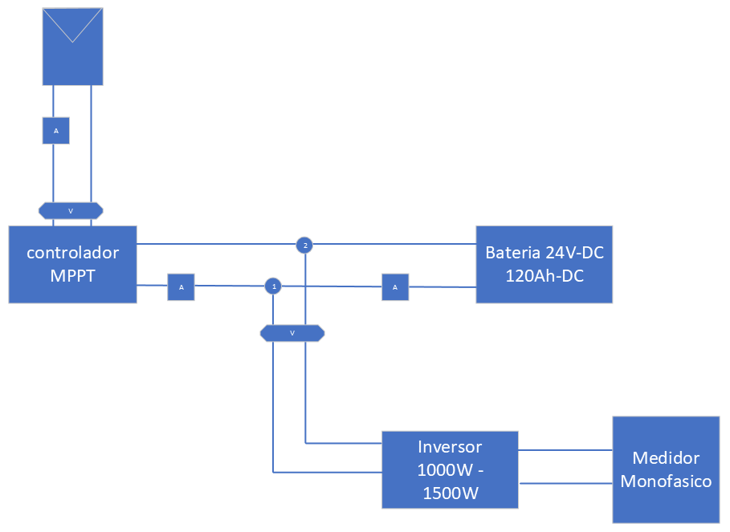Donde los cuadrados con la letra ***A*** son amperímetros y los hexágonos con la letra ***V*** son voltímetros.

Con este nuevo punto de medida, los puntos de medida quedarían:

* Medición de corriente en Paneles Solares
* Medición de tensión de Paneles Solares
* Medición de corriente de salida de Controlador
* Medición de Corriente de Baterías (puede ser + o – según carga o descarga de la misma)*
* Medición de tensión de salida de controlador.

* Este punto de mediciones seria el que se recomienda agregar para mantener una caracterización mas precisa del sistema.

De el diagrama anterior puedo obtener las ecuaciones de tension y corriente:

* **Ip = Iic**
* **Vp = Vic**
* **Ioc = Ib + Iii**
* **Voc = Vb = Vii**

donde: **Ip**, corriente de paneles; **Iic,** corriente de entrada del controlador; **Vp**, voltaje de paneles; **Vic**, voltaje de ingreso al controlador; **Ioc**, corriente de salida del controlador (que va para baterías e inversor); **Ib**, Corriente de baterías; **Iii,** Corriente de ingreso en inversor; **Voc**, voltaje de salida del controlador; **Vb**, voltaje de bateria; **Vii**,voltaje de ingreso del inversor.

** Los valores que corresponden a las mediciones que se deben de tomar de AC, Tensión y corriente. Serán propuestos en otros documento ya que estamos a la espera del medidor de corriente JOYMETER del cual podríamos obtener los valores antes mencionados.

A continuación se expondrán las opciones de medición de variables en DC:

Transductores de Corriente:

El TRANSDUCTOR o SENSOR, es el dispositivo que se utilizará para realizar el sensado de la intensidad de corriente en el punto de medición.

En la siguiente tabla se muestra los tipos de sensores de corriente mas usados en la industria.

Las consideraciones a tener en cuenta para la escogencia del sensor son las siguientes:

* Bajo ruido
* Amplio rango de medición: 0A a 47A (Para inversor de 1000W) y 0A a 70A (para inversor de 1500W
* Resolución inferior a 10 mA

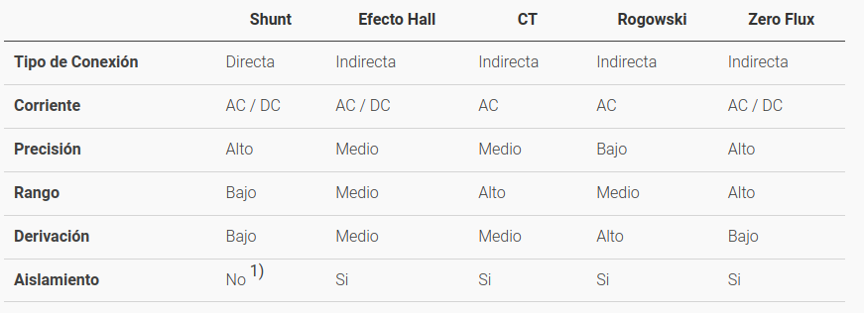De lo anterior solo se pueden escoger dos tipos de sensores.

Censado por medio de resistencia Shunt o por medio de Transformador de corriente Zero Flux.

Las resistencias Shunt son utilizadas para realizar un tipo de medición directa, mientras que los transformadores de corriente son indirecta.

Las resistencia tienen una particularidad y es que consumen de manera directa energía del sistema cuando se está midiendo. Esto es particularmente indeseado en el caso de mediciones de grandes cantidades de corriente ya que esta disipa potencia en forma de calor cuando circula una corriente por ella aumentando su temperatura, conductividad y ruido termico.por otro lado, son economicas, precisas y de fácil instalación.

Por otro lado los transformadores de corriente son precisos, no me alteran el sistema de forma directa, y tienen un amplio rango de medición. Su instalación es un poco mas compleja que las resistencias y son mas costosos.

Se necesitan los transductores:

* Resistencia Shunt:
  + SMB1 A75 V0.25% @mV100
* Resistencias de ultra precisión.
  + 100k, 2k, 50k, 1k, 20, 25k, 500

Se necesitan los siguientes OPAMPS

* OPA991IDBVR por 10 unidades.
* INA241A3 (perfecto), INA241A4, INA241A5, Amplificador para detección de corriente
* ACM1100 por 10 unidades. Amp de aislamiento
* LM7705 por 10 unidades, es un generador de polarización inversa
* ISO1540 Aislador de comunicaciones I2C
* ISO7721 Aislador de canales digitales.
* AD4022BRMZ Convertidor analógico digital de 20 bits y comunicación SPI

## Propuesta de diseño:

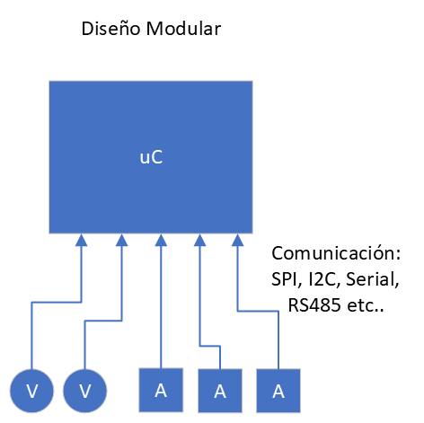

Se recomienda un diseño por modulos, Este tipo de diseños facilitan el uso y manejo del equipo, genera una mayor inmunidad a fallas y descentraliza el sistema.

El concepto del sistema consiste en la generación de diferentes modulos.

* Módulos de medición
* Módulos de controlador
* Modulo de comunicaciones.
* Modulo de gestión H-M

El modulo de mediciones contendrá toda la electrónica y sensores pertinentes. El modulo contará con un puerto de comunicaciones con el cual se comunicará con el controlador.

El modulo de controlador contará con el controlador maestro, el cual realizará las consultas a los sensores y gestionará la información y el almacenamiento.

También será el encargado de recibir las peticiones de los usuarios, mostrar la información de variables, y transmitir la información por el medio disponible.

# Caracteristicas tecnicas.

El modulo permitirá realizar mediciones de tensión y corriente.

Los componentes del modulo de medicion pueden usaran ADC de resolución de 20bits, lo cual nos permite una resolución de hasta 1048576 niveles, estos niveles nos pueden ofrecer resoluciones teóricas de:

* 10 mA para corriente
* 22,88 uV para tensión a 24V Max

Estos valores son son tomados según la resolución de los ADC, mas sin embargo entran otras variables como:

* Ruido del sistema
* Sensibilidad de los OPAMPs